**Comentários**

Em março de 2018, a produção industrial nacional mostrou decréscimo de 0,1% frente ao mês imediatamente anterior, na série livre de influências sazonais, após assinalar variação positiva de 0,1% em fevereiro último. Na série sem ajuste sazonal, no confronto com igual mês do ano anterior, o total da indústria apontou crescimento de 1,3% em março de 2018, décima primeira taxa positiva consecutiva, mas a menos acentuada desde junho de 2017 (0,8%). Assim, o setor industrial acumulou expansão de 3,1% nos três primeiros meses de 2018. A taxa anualizada, indicador acumulado nos últimos doze meses, ao crescer 2,9% em março de 2018, repetiu o resultado verificado no mês anterior, permanecendo com o avanço mais elevado desde junho de 2011 (3,6%) e prosseguindo com a trajetória ascendente iniciada em junho de 2016 (-9,7%).

No decréscimo de 0,1% da atividade industrial na passagem de fevereiro para março de 2018, 14 dos 26 ramos pesquisados mostraram taxas negativas, com destaque para os recuos registrados por bebidas (-3,6%), produtos farmoquímicos e farmacêuticos (-4,2%), máquinas, aparelhos e materiais elétricos (-4,2%), produtos de metal (-3,2%), produtos de madeira (-6,1%) e artefatos de couro, artigos para viagem e calçados (-2,7%). Vale ressaltar que, com exceção das duas primeiras atividades que também apontaram resultados negativos no mês anterior, as demais mostraram taxas positivas em fevereiro de 2018: 1,1%, 2,6%, 2,6% e 3,9%, respectivamente. Por outro lado, entre os doze ramos que ampliaram a produção nesse mês, os desempenhos de maior importância para a média global foram assinalados por indústrias extrativas (3,9%) e perfumaria, sabões, produtos de limpeza e de higiene pessoal (4,7%), com o primeiro devolvendo parte do recuo de 5,2% verificado no mês anterior; e o último apontando o segundo resultado positivo consecutivo e acumulando expansão de 11,0% nesse período. Outras contribuições positivas relevantes vieram das atividades de veículos automotores, reboques e carrocerias (1,8%), de máquinas e equipamentos (2,8%), de equipamentos de informática, produtos eletrônicos e ópticos (4,9%), de produtos alimentícios (0,7%), de manutenção, reparação e instalação de máquinas e equipamentos (7,9%), de impressão e reprodução de gravações (17,0%) e de coque, produtos derivados do petróleo e biocombustíveis (0,9%).

Entre as grandes categorias econômicas, ainda na comparação com o mês imediatamente anterior, bens intermediários, ao recuar 0,7%, assinalou a única taxa negativa nesse mês e marcou o terceiro mês seguido de queda na produção, período em que acumulou redução de 3,9%. Por outro lado, os setores produtores de bens de capital (2,1%) e de bens de consumo duráveis (1,0%) mostraram as expansões mais acentuadas em março de 2018, com ambos apontando dois meses consecutivos de crescimento na produção, período em que acumularam ganho de 2,9% e 4,2%, respectivamente. O segmento de bens de consumo semi e não-duráveis (0,2%) também apontou resultado positivo nesse mês, revertendo, dessa forma, a perda de 0,8% registrada em fevereiro último.

Ainda na série com ajuste sazonal, a evolução do índice de média móvel trimestral para o total da indústria mostrou recuo de 0,7% no trimestre encerrado em março de 2018 frente ao nível do mês anterior e interrompeu a trajetória ascendente iniciada em maio de 2017. Entre as grandes categorias econômicas, ainda em relação ao movimento deste índice na margem, bens intermediários (-1,3%) e bens de consumo duráveis (-0,5%) apontaram os resultados negativos nesse mês, com o primeiro assinalando o segundo mês seguido de queda na produção; e o último interrompendo a trajetória predominantemente ascendente iniciada em outubro de 2016. Por outro lado, o segmento de bens de capital, ao crescer 0,9%, prosseguiu com o comportamento positivo presente desde fevereiro de 2017. O setor produtor de bens de consumo semi e não-duráveis (0,0%) mostrou variação nula em março de 2018, interrompendo, dessa forma, a trajetória ascendente iniciada em novembro do ano passado.

Na comparação com igual mês do ano anterior, o setor industrial assinalou expansão de 1,3% em março de 2018, com resultados positivos em duas das quatro grandes categorias econômicas, 12 dos 26 ramos, 44 dos 79 grupos e 48,0% dos 805 produtos pesquisados. Vale citar que março de 2018 (21 dias) teve dois dias úteis a menos do que igual mês do ano anterior (23). Entre as atividades, a de veículos automotores, reboques e carrocerias (17,6%) exerceu a maior influência positiva na formação da média da indústria, impulsionada, em grande parte, pela maior fabricação dos itens automóveis, caminhão-trator para reboques e semirreboques, caminhões e autopeças. Outras contribuições positivas relevantes sobre o total nacional vieram de equipamentos de informática, produtos eletrônicos e ópticos (24,5%), de metalurgia (6,1%), de produtos farmoquímicos e farmacêuticos (9,5%), de celulose, papel e produtos de papel (6,5%), de perfumaria, sabões, produtos de limpeza e de higiene pessoal (10,7%), de máquinas e equipamentos (3,5%), de manutenção, reparação e instalação de máquinas e equipamentos (8,3%), de produtos de borracha e de material plástico (2,3%) e de móveis (7,0%). Em termos de produtos, os impactos positivos mais importantes nesses ramos foram, respectivamente, televisores, computadores pessoais portáteis (*laptops*, *notebooks,* *tablets* e semelhantes), transmissores ou receptores de telefonia celular, aparelhos de comutação para telefonia, máquinas automáticas digitais para processamento de dados, computadores pessoais de mesa (*PC* *desktops*) e placas de circuito impresso montadas para informática; fio-máquina de aços ao carbono, ferronióbio, bobinas a frio de aços ao carbono não revestidos, artefatos e peças diversas de ferro fundido, bobinas grossas de aços ao carbono não revestidos, tubos, canos ou perfis ocos de aços sem costura, artefatos de alumínio fundido, barras de aços ao carbono, lingotes, blocos, tarugos ou placas de aços ao carbono e tubos de aços com costura utilizados em oleodutos ou gasodutos; medicamentos; pastas químicas de madeira (celulose); sabões ou detergentes em pó, amaciantes de tecidos, preparações tensoativas para lavagem e limpeza, desodorantes corporais, desinfetantes, xampus para cabelos, cremes de beleza e sabonetes; motoniveladores, rolamentos de esferas, agulhas, cilindros ou roletes para equipamentos industriais, carregadoras-transportadoras, máquinas para o setor de celulose, aparelhos de ar-condicionado de paredes e de janelas (inclusive os do tipo *split system*), máquinas de limpeza ou polimento por jato de água, retroescavadeiras, *bulldozers* e *angledozers*, partes e peças para máquinas e aparelhos de terraplenagem, partes e peças para motores, empilhadeiras propulsoras, máquinas para indústria de açúcar e refrigeradores, vitrinas e câmaras frigoríficas para usos industrial e comercial; serviços para manutenção e reparação de máquinas e equipamentos para usos industriais e de estruturas flutuantes; tubos flexíveis de plásticos, filmes de material plástico (inclusive BOPP) para embalagem, pneus novos para ônibus, caminhões e automóveis, peças e acessórios de plástico para indústria eletroeletrônica, caixas, caixotes engradados e artigos semelhantes de plástico para embalagens, garrafas, garrafões, frascos e artigos semelhantes de plástico, artigos de plástico para uso doméstico e rolhas, tampas e cápsulas de plástico; e móveis diversos de madeira para instalações comerciais (gôndolas e semelhantes) e para escritórios, móveis de madeira para cozinhas (exceto modulados), estantes, cômodas, cadeiras, poltronas e sofás de madeira, componentes, partes e peças de madeira para móveis, assentos e cadeiras de metal (inclusive cadeiras de praia) e mesas de madeira. Por outro lado, ainda na comparação com março de 2017, entre as quatorze atividades que apontaram redução na produção, a principal influência no total da indústria foi registrada por coque, produtos derivados do petróleo e biocombustíveis (-6,0%), pressionada, em grande parte, pelos itens gasolina automotiva, óleo diesel e óleos combustíveis. Vale destacar também as contribuições negativas assinaladas pelos ramos de outros produtos químicos (-6,8%), de máquinas, aparelhos e materiais elétricos (-7,8%), de couro, artigos para viagem e calçados (-8,7%), de indústrias extrativas (-1,3%), de produtos de metal (-4,8%), de bebidas (-4,0%), de confecção de artigos do vestuário e acessórios (-5,7%), de produtos de minerais não-metálicas (-3,0%) e de outros equipamentos de transporte (-6,5%), pressionadas, em grande parte, pelos itens etileno e propeno não-saturado, tintas e vernizes para usos em geral e para construção, polipropileno (PP), dióxido de carbono, hidróxido de sódio (soda cáustica), benzeno e policloreto de vinila (PVC), no primeiro; grupos eletrogêneos, transformadores, refrigeradores ou congeladores (freezers) para uso doméstico, quadros, painéis, cabines e outros suportes equipados com aparelhos elétricos de interrupção e proteção, fogões de cozinha e geradores de corrente alternada, no segundo; tênis de material sintético e calçados de couro e de material sintético femininos, no terceiro; minérios de ferro em bruto ou beneficiados, minérios de alumínio em bruto ou beneficiados e óleos brutos de petróleo, no quarto; artefatos diversos de cobre estampado, revólveres e pistolas, pontes e elementos de pontes de ferro e aço e artefatos diversos de ferro e aço estampado, no quinto; vinhos de uvas e refrigerantes, no sexto; camisetas (*T-Shirts*) de malha, camisas, blusas e semelhantes de uso feminino (de malha ou não), *sutiãs* ou *bustiers*, calças, bermudas, jardineiras, *shorts* e semelhantes (de malha ou não) de uso feminino, camisas de uso masculino, vestidos de malha, macacões, jalecos, batinas, togas, fardas e semelhantes de uso profissional e meias-calças e meias de fibra sintética ou artificial, no sétimo; granito talhado e serrado (inclusive em chapas), vidros de segurança laminados ou temperados, ladrilhos, placas ou azulejos de cerâmica para pavimentação ou revestimento, misturas betuminosas de asfalto ou betumes, massa de concreto preparada para construção e elementos pré-fabricados para construção civil, no oitavo; e vagões de passageiros, aviões, rebocadores e outros barcos para empurrar embarcações e embarcações para transporte (inclusive plataformas), no último.



Ainda no confronto com igual mês do ano anterior, bens de consumo duráveis (15,8%) e bens de capital (8,3%) assinalaram, em março de 2018, os resultados positivos entre as grandes categorias econômicas. Por outro lado, os segmentos de bens intermediários (-0,2%) e de bens de consumo semi e não-duráveis (-1,7%) apontaram as taxas negativas nesse mês.

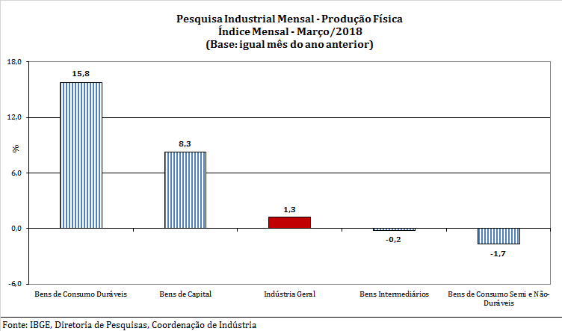

O segmento de bens de consumo duráveis mostrou avanço de 15,8% em março de 2018 frente a igual período do ano anterior, décima sétima taxa positiva consecutiva nesse tipo de comparação e mais elevada do que a observada em fevereiro último (13,2%). Nesse mês, o setor foi particularmente impulsionado pelo crescimento na fabricação de automóveis (14,8%) e de eletrodomésticos da “linha marrom” (51,2%). Vale citar também as expansões assinaladas por motocicletas (14,6%), móveis (5,5%) e outros eletrodomésticos (5,0%). Por outro lado, o principal impacto negativo foi verificado em eletrodomésticos da “linha branca” (-8,3%).

O setor produtor de bens de capital mostrou expansão de 8,3% no índice mensal de março de 2018, décimo primeiro resultado positivo consecutivo nesse tipo de comparação, praticamente repetindo o crescimento verificado em fevereiro último (8,5%). Na formação do índice desse mês, o segmento foi influenciado, em grande parte, pelo avanço observado no grupamento de bens de capital para equipamentos de transporte (17,4%), impulsionado, principalmente, pela maior fabricação de caminhão-trator para reboques e semirreboques e de caminhões. As demais taxas positivas foram registradas por bens de capital de uso misto (18,8%) e para construção (42,0%). Por outro lado, os impactos negativos foram assinalados pelos grupamentos de bens de capital para energia elétrica (-10,7%), para fins industriais (-1,6%) e agrícola (-2,9%).

Ainda no confronto com igual mês do ano anterior, o segmento de bens intermediários apontou variação negativa de 0,2% em março de 2018 e interrompeu dez meses de taxas positivas consecutivas. O resultado desse mês foi explicado, principalmente, pelos recuos nos produtos associados às atividades de outros produtos químicos (-6,9%), de coque, produtos derivados do petróleo e biocombustíveis (-3,8%), de indústrias extrativas (-1,3%), de produtos de metal (-3,8%), de produtos de minerais não-metálicos (-3,0%), de produtos têxteis (-2,8%) e de produtos alimentícios (-0,1%), enquanto as pressões positivas foram registradas por veículos automotores, reboques e carrocerias (10,1%), metalurgia (6,1%), celulose, papel e produtos de papel (7,8%), produtos de borracha e de material plástico (2,4%) e máquinas e equipamentos (1,8%). Ainda nessa categoria econômica, vale citar também os resultados assinalados pelos grupamentos de insumos típicos para construção civil (-2,3%), que interrompeu cinco meses de taxas positivas consecutivas na comparação com igual mês do ano anterior; e de embalagens (1,7%), que marcou a oitava expansão seguida.

A produção de bens de consumo semi e não-duráveis, ao recuar 1,7% no índice mensal de março de 2018, interrompeu cinco meses de taxas positivas consecutivas nesse tipo de comparação. O desempenho nesse mês foi explicado, em grande parte, pelas quedas observadas nos grupamentos de carburantes (-12,8%), de alimentos e bebidas elaborados para consumo doméstico (-2,1%) e de semiduráveis (-4,9%), pressionados, principalmente, pela menor fabricação de gasolina automotiva, no primeiro; de vinhos de uvas, sucos concentrados de frutas, carnes e miudezas de aves congeladas, frescas ou refrigeradas, refrigerantes, margarina, produtos embutidos ou de salamaria e outras preparações de carnes de bovinos e de aves e aguardente de cana-de-açúcar, no segundo; e de telefones celulares, tênis, calçados de couro e de material sintético, camisetas (*T-Shirts*) de malha, camisas, blusas e semelhantes de uso feminino (de malha ou não), calças, bermudas, jardineiras, *shorts* e semelhantes de malha de uso feminino, camisas de uso masculino (de malha ou não), vestidos de malha, macacões, jalecos, batinas, togas e semelhantes de uso profissional, colchões e bijuterias, no último. Por outro lado, o subsetor de não-duráveis (6,7%) apontou a única taxa positiva nessa categoria, impulsionado, em grande parte, pela maior produção de medicamentos, livros, brochuras ou impressos sob encomenda, sabões ou detergentes em pó, amaciantes de tecidos, preparações tensoativas para lavagem e limpeza, desodorantes corporais, desinfetantes, xampus para cabelos, cremes de beleza e sabonetes.

No índice acumulado para janeiro-março de 2018, frente a igual período do ano anterior, o setor industrial mostrou expansão de 3,1%, com resultados positivos nas quatro grandes categorias econômicas, 16 dos 26 ramos, 55 dos 79 grupos e 53,3% dos 805 produtos pesquisados. Entre as atividades, a de veículos automotores, reboques e carrocerias (20,0%) exerceu a maior influência positiva na formação da média da indústria, impulsionada, em grande parte, pelos itens automóveis, caminhão-trator para reboques e semirreboques, caminhões e autopeças. Outras contribuições positivas relevantes sobre o total nacional vieram de equipamentos de informática, produtos eletrônicos e ópticos (26,1%), de metalurgia (8,1%), de produtos alimentícios (2,5%), de máquinas e equipamentos (6,3%), de celulose, papel e produtos de papel (7,7%), de produtos farmoquímicos e farmacêuticos (7,9%), de produtos de borracha e de material plástico (4,4%), de bebidas (4,1%), de produtos de madeira (11,7%), de perfumaria, sabões, produtos de limpeza e de higiene pessoal (7,6%) e de móveis (8,9%). Em termos de produtos, os impactos positivos mais importantes nesses ramos foram, respectivamente, televisores, computadores pessoais portáteis (*laptops*, *notebooks,* *tablets* e semelhantes), aparelhos de comutação para telefonia, máquinas automáticas digitais para processamento de dados, transmissores ou receptores de telefonia celular, computadores pessoais de mesa (*PC* *desktops*), indicadores de velocidade e placas de circuito impresso montadas para informática; tubos, canos ou perfis ocos de aços sem costura, fio-máquina de aços ao carbono, artefatos e peças diversas de ferro fundido, tubos de aços com costura utilizados em oleodutos ou gasodutos, bobinas a frio e a quente de aços ao carbono não revestidos, ferronióbio, artefatos de alumínio fundido e bobinas grossas de aços ao carbono não revestidos; sucos concentrados de laranja, carnes de bovinos frescas ou refrigeradas, tortas, bagaços, farelos e outros resíduos da extração do óleo de soja, óleo de soja em bruto, bombons e chocolates em barras e açúcar cristal e refinado de cana-de-açúcar; rolamentos de esferas, agulhas, cilindros ou roletes para equipamentos industriais, motoniveladores, carregadoras-transportadoras, aparelhos de ar-condicionado de paredes e de janelas (inclusive os do tipo *split system*), *bulldozers* e *angledozers*, partes e peças para máquinas e aparelhos de terraplenagem, partes e peças para motores, refrigeradores, vitrinas e câmaras frigoríficas para usos industrial e comercial e escavadeiras; pastas químicas de madeira (celulose); medicamentos; filmes de material plástico (inclusive BOPP) para embalagem, pneus novos para ônibus e caminhões, tubos flexíveis de plásticos, peças e acessórios de plástico para indústria eletroeletrônica, artigos de plástico para uso doméstico, caixas, caixotes engradados e artigos semelhantes de plástico para embalagens, rolhas, tampas e cápsulas de plástico e sacos, sacolas e bolsas de plástico para embalagem; preparações em xarope para elaboração de bebidas para fins industriais, cervejas e chope; madeira serrada, aplainada ou polida, madeira compensada, folheada e estratificada e painéis de fibras de madeira; sabões ou detergentes em pó, preparações tensoativas para lavagem e limpeza, amaciantes de tecidos, desinfetantes, xampus para cabelos, desodorantes corporais, sabonetes e cremes de beleza; e móveis diversos de madeira para instalações comerciais (gôndolas e semelhantes) e para escritórios, armários de madeira e de metal para uso residencial, móveis de madeira para cozinhas (exceto modulados), assentos e cadeiras de metal (inclusive cadeiras de praia) e estantes, cômodas, cadeiras, poltronas e sofás de madeira. Por outro lado, entre as dez atividades que apontaram redução na produção, as principais influências no total da indústria foram registradas por coque, produtos derivados do petróleo e biocombustíveis (-6,0%) e indústrias extrativas (-2,2%), pressionadas, em grande medida, pelos itens óleo diesel, óleos combustíveis e gasolina automotiva, na primeira; e minérios de ferro em bruto ou beneficiados e óleos brutos de petróleo, na segunda.

Entre as grandes categorias econômicas, o perfil dos resultados para o primeiro trimestre do ano de 2018 mostrou maior dinamismo para bens de consumo duráveis (16,3%) e bens de capital (10,8%), impulsionadas, em grande parte, pela ampliação na fabricação de automóveis (13,2%) e eletrodomésticos (26,0%), na primeira; e de bens de capital para equipamentos de transporte (21,8%), para construção (56,5%) e de uso misto (18,0%), na segunda. Os setores produtores de bens intermediários (1,7%) e de bens de consumo semi e não-duráveis (0,8%) também assinalaram taxas positivas no índice acumulado no ano, mas com avanços abaixo da magnitude observada na média nacional (3,1%).

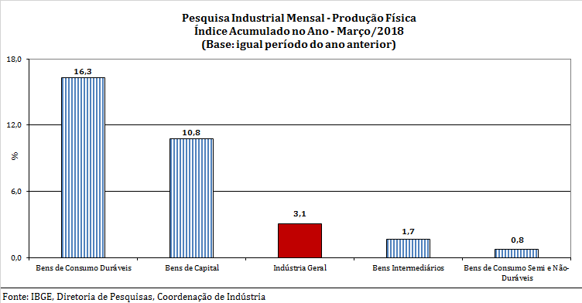

Em bases trimestrais, o setor industrial, ao avançar 3,1% no primeiro trimestre de 2018, manteve o comportamento positivo registrado nos quatro trimestres de 2017: janeiro-março (1,3%), abril-junho (0,4%), julho-setembro (3,1%) e outubro-dezembro (4,9%), todas as comparações contra igual período do ano anterior. A redução no ritmo de crescimento da produção industrial na passagem do último trimestre de 2017 (4,9%) para o primeiro de 2018 (3,1%) também foi observada em três das quatro grandes categorias econômicas, com destaque para bens intermediários (de 4,0% para 1,7%). Os setores produtores de bens de consumo semi e não-duráveis (de 2,8% para 0,8%) e de bens de consumo duráveis (de 17,9% para 16,3%) também fizeram esse movimento entre os dois períodos, enquanto o segmento de bens de capital (de 10,8% para 10,8%) repetiu a magnitude de expansão registrada nos três últimos meses de 2017.

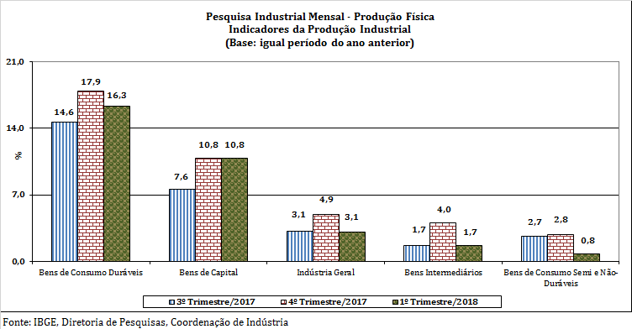

Em síntese, o setor industrial, em março de 2018, volta a mostrar perda de ritmo na produção, expresso não só no decréscimo de 0,1% frente ao mês imediatamente anterior, mas também no predomínio de taxas negativas entre as atividades investigadas. Vale destacar também o comportamento predominantemente negativo do total da indústria nos três primeiros meses de 2018, com perda de 2,2% frente ao patamar registrado em dezembro de 2017. Assim, a produção industrial ainda encontra-se 15,3% abaixo do nível recorde alcançado em maio de 2011. Ainda na série com ajuste sazonal, com a perda de ritmo da atividade industrial nesse início de 2018, o índice de média móvel trimestral interrompeu a trajetória ascendente iniciada em maio de 2017.

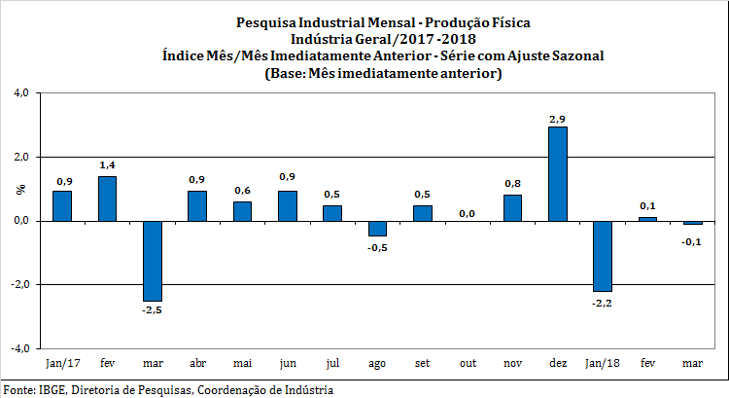

No confronto com igual mês do ano anterior, a produção industrial mostrou expansão pelo décimo primeiro mês consecutivo, mas com o índice mensal de março de 2018 reduzindo a magnitude de crescimento frente aos meses anteriores. Mas vale ressaltar que, no resultado desse mês, verifica-se a influência do efeito-calendário, já que março de 2018 teve dois dias úteis a menos do que igual mês do ano anterior. No índice acumulado do primeiro trimestre do ano permanece o comportamento positivo, com destaque para os avanços vindos dos setores associados à produção de bens de consumo duráveis e de bens de capital.